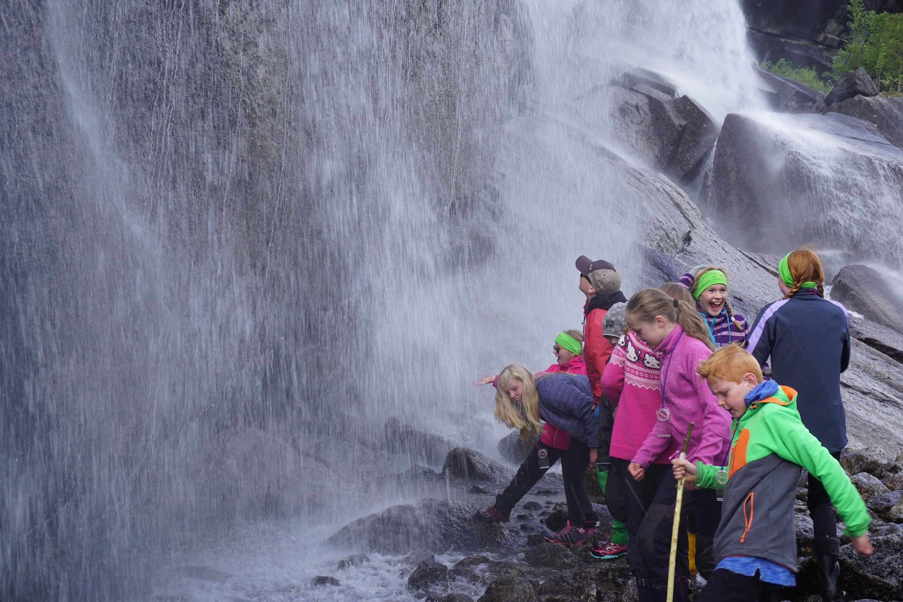

**Ibestad kommune**

**i samarbeid med**

**Midtre Hålogaland friluftsråd**

Inviterer deg til deltakelse på



i sommerferien

8.-10.august

Et tilbud for deg i alderen 10 – 13 år (elever i 5.- 7. klasse)

Ingen deltakeravgift.

**Om Friluftsskolen**

Friluftsskolen er et konsept utviklet i et samarbeid mellom Friluftsrådenes Landsforbund og Den Norske Turistforening og arrangeres over hele landet i samarbeid mellom kommuner, lag og forening og friluftsråd. Friluftsskolen er et ferietilbud for barn og ungdom i alderen 10-13 år, hvor deltakerne får en introduksjon til ulike friluftsaktiviteter, med sikte på å legge grunnlag for friluftsliv som livslang fritidsaktivitet. Friluftsskolen arrangeres på dagtid over tre til fem dager og er et gratis tilbud.

**Ledere**

Håkon Asvald og Charlotte Christensen er instruktører på årets friluftsskole. Charlotte er ferdig utdannet pedagog med stor interesse og engasjement for friluftsliv. Håkon er friluftsmann fra Harstad som studerer musikk og har erfaring fra en rekke ulike friluftsaktiviteter. Sammen med deltakerne skal de sørge for fine opplevelser på årets friluftsskole.

**Oppmøte første dag, 8.august klokka 9:00:**

**Straumbotn/Pollen på Andørja, ved vei-enden**

**Program**

Dag 1: Bli kjent-aktivitet

Dag 2: Tur/ekspedisjon i nærområdet

Dag 3: Friluftsaktiviteter

**Påmelding og pris**

Friluftsskolen er helt gratis, men vi har plassbegrensning på 15 deltakere. Påmeldingen gjøres via: <https://www.deltager.no/friluftsskoleibestad>

**Praktisk informasjon**

Oppmøtetidspunkt er klokken 09.00 og dagene avsluttes klokken 15.00. Arrangør stiller med mat (deltakere får lunsj hver dag) og utstyr for aktivitet. Deltakere må selv stille med varme klær, sekk og drikkeflaske. Nærmere informasjon sendes ut til alle deltakere en uke i forkant av arrangementet.



**NB! Påmelding til Friluftsskolen innen mandag 1.juli 2019**

Vi har 15 plasser tilgjengelig på friluftsskolen. Om skolen er fulltegnet ber vi deg ta kontakt om du ønsker å stå på venteliste (torgeir.bremer@narvik.kommune.no).

***Vi ser fram til å bli bedre kjent med dere!***

 